重 印 书 推 荐
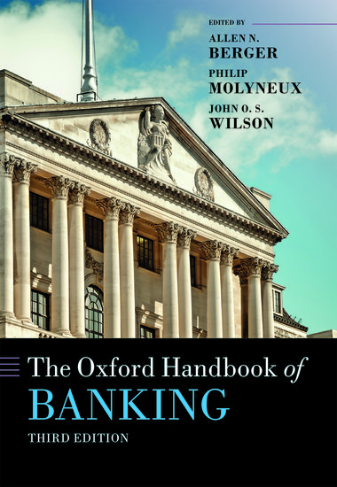
中文书名：《牛津银行业手册》
英文书名：The Oxford Handbook of Banking
作 者：Allen N. Berger, Philip Molyneux, and John O.S. Wilson
出 版 社：Oxford University Press
代理公司：ANA/Leah
页 数：352页
出版时间：2018年5月
代理地区：中国大陆
审读资料：电子稿
类 型：金融研究

版权已授：2018年授权中国金融出版社，版权已回归。

中简本出版记录
书 名：《牛津银行业手册》
出版社：中国金融出版社
作 者：[美] 艾伦·N.伯杰 等
译 者：范小云 等译
出版年：2019年6月
页 数：839页
定 价：198元
装 帧：精装

内容简介：

本书从银行理论、银行绩效与业务、监管及政策前景、银行与宏观经济展望、世界各地的银行系统五个角度及时、全面地分析了全球银行系统的*新发展。本书作者全面汇集了来自世界各地的银行领域*威学者以及美联储、欧洲中央银行、世界银行、国际货币基金组织等机构的政策制定者，为未来的银行业研究和政策制定搭建了全新的舞台。

作者简介：

艾伦·伯杰（Allen N. Berger）是H. Montague Osteen，Jr.银行和金融教授，也是Darla Moor商学院金融系的博士协调员；南卡罗来纳大学卡罗来纳州的知名教授；沃顿商学院金融机构中心高级研究员；欧洲银行中心研究员。他目前还在七种专业财经期刊的编辑委员会任职。他是《银行流动性创造和金融危机》（2016）和《TARP和其他世界各地的银行救助和救助：连接华尔街、大街和金融体系》（2019）的合著者。他还发表了一百多篇专业文章，包括在顶级财经期刊上发表的论文。

菲利普·莫利纽克斯（Philip Molyneux）是沙迦大学（阿联酋）工商管理学院院长。他的主要研究领域是银行市场的结构和效率，并在此领域发表了大量文章。最近的出版物发表在《货币，信贷和银行杂志》，《金融中介杂志》，《银行与金融杂志》和《金融评论》上。他与人合著或编辑了超过三十五本书，也是《银行和金融机构研究》（Palgrave Macmillan）的系列编辑。他曾担任纽约联邦储备银行，世界银行，欧盟委员会，英国财政部，花旗银行私人银行，巴克莱财富，麦肯锡，瑞士信贷和其他各种国际银行和咨询公司的顾问。

约翰·威尔逊（John O.S. Wilson）是圣安德鲁斯大学银行与金融学教授兼负责任银行与金融中心主任。他是英国会计和金融协会金融市场和机构特别兴趣小组的创始主席，并为《公司金融杂志》、《银行与金融杂志》、《经济行为与组织杂志》、《欧洲金融杂志》、《公共货币与管理》和《英国会计评论》担任客座编辑特刊。2018年，约翰向上议院欧盟内部市场委员会提交了关于英国脱欧对英国中小企业影响的证据。他是《银行业：一个非常简短的介绍》（2016）的作者。

全书目录：

第1 章 后危机世界的银行业

第一部分 银行理论
第2 章 金融系统中银行的作用
第3 章 商业银行与影子银行——银行与市场的加速整合及其对监管的影响
第4 章 复杂性和系统性风险——危机后发生了什么变化?
第5 章 全能银行
第6 章 银行公司治理
第7 章 银行业风险管理
第8 章 流动性怎样创造与怎样监管
第9 章 银行业的多元化经营

第二部分 银行业绩与业务
第10 章 测度银行的表现
第11 章 技术变革、金融创新及其在银行业中的发展
第12 章 小微企业银行信贷——贷款技术以及银行业合并和技术变革
第13 章 消费贷款
第14 章 住房抵押贷款
第15 章 证券化
第16 章 影子银行监管
第17 章 支付和支付系统

第三部分 监管和政策展望
第18 章 中央银行
第19 章 银行在货币政策传导中的作用
第20 章 最后贷款人和银行倒闭政策——后危机时代视角
第21 章 监管———个伦理视角
第22 章 2008 年金融危机后的存款保险问题
第23 章 基于风险的监管资本与巴塞尔协议
第24 章 金融市场的市场规范——理论、证据和障碍
第25 章 银行间的竞争
第26 章 后危机时代的系统重要性银行——基于全球135 个国家的研究

第四部分 宏观经济展望
第27 章 金融危机后银行业的系统性风险
第28 章 银行业危机——那些顽强的多年生植物
第29 章 银行倒闭、“大萧条” 和其他“传染性” 事件
第30 章 主权债务危机
第31 章 银行业全球化——全球并购
第32 章 重温政府对金融和发展的作用
第33 章 银行与实体经济

第五部分 世界银行体系
第34 章 美国的银行业
第35 章 欧盟银行业取消管制、危机与重建
第36 章 日本银行业
第37 章 非洲银行业
第38 章 亚洲发展中国家的银行业——所有权结构与贷款在金融危机期间的变化
第39 章 转型国家的银行业
第40 章 拉丁美洲的银行业

感谢您的阅读！
请将反馈信息发至：版权负责人
Email：Rights@nurnberg.com.cn
安德鲁·纳伯格联合国际有限公司北京代表处
北京市海淀区中关村大街甲59号中国人民大学文化大厦1705室, 邮编：100872
电话：010-82504106, 传真：010-82504200
公司网址：http://www.nurnberg.com.cn
书目下载：http://www.nurnberg.com.cn/booklist_zh/list.aspx
书讯浏览：http://www.nurnberg.com.cn/book/book.aspx
视频推荐：http://www.nurnberg.com.cn/video/video.aspx
豆瓣小站：http://site.douban.com/110577/
新浪微博：安德鲁纳伯格公司的微博_微博 (weibo.com)
微信订阅号：ANABJ2002


